# 贷后系统优化需求文档

本次需求具体内容如下：

1. 案件管理添加批量委外页面，可以批量委外功能
2. 案件管理的催收记录保存历史内容（委外角色只能看自己，催记根据手机号显示）————多次进件，不同案件号，所有催记记录一致。
3. 案件管理所有案件下添加生成，生成虚拟页面
4. 贷后客服人员增加转催功能

## 添加批量委外页面

原型图如下：

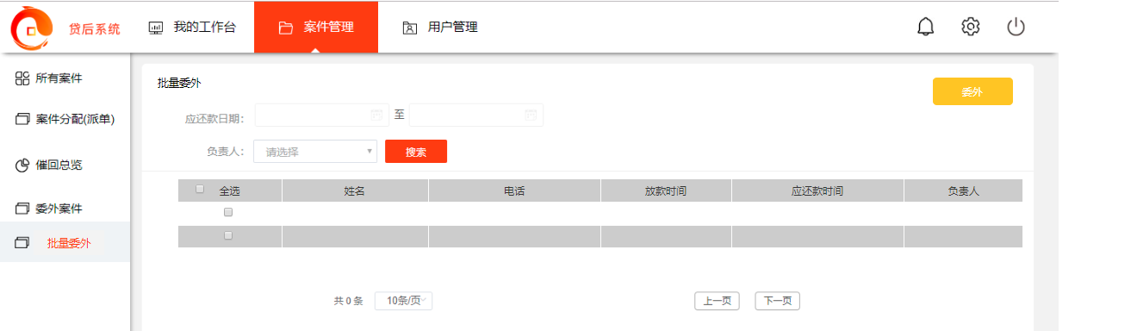

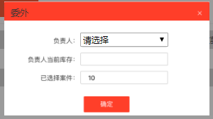

|  |  |  |  |  |  |
| --- | --- | --- | --- | --- | --- |
| **所属页面** | | 案件管理 | | | |
| **页面入口** | | 案件管理下批量委外 | | | |
| **页面出口** | | 其他页面按钮点击跳转 | | | |
| **操作说明** | | | | | |
| **序号** | 名称 | | 说明（默认值、规则、数据需求） | **交互（跳转页面等）** | **异常逻辑** |
| 1 | 批量委外页面 | | 在案件分配（派单）页面下与原型给的顺序不一致 | 无 |  |
| 2 | 应还款日期 | | 默认空 | 根据日期选择进行页面筛选显示，精确到日 | 结束日期大于等于开始日期 |
| 3 | 负责人 | | 默认请选择，根据现有负责人显示 | 根据选择进行页面筛选显示 |  |
| 4 | 搜索 | | 可点击 | 根据筛选内容进行页面展示 |  |
| 5 | 委外按钮 | | 可点击，可多选进行批量案件的委外操作 | 弹出委外弹框 | 可多选，单选进行任务的分配，未选择案件点击委外按钮提示“未选择案件” |
| 6 | 委外弹框 | | 委外按钮点击弹出的页面 | 负责人可选择，负责人当前库存是系统根据负责人的选择进行自动显示，已选案件是上一操作选择的案件数量的显示 | 必选负责人否则案件分配失败提示“未选择负责人” |
| 7 | 案件详情表 | | 显示所有逾期客户的资料根据应还款时间正序排序 | 负责人一直显示，如果更改显示当前负责人 |  |

## 案件管理的催收记录永久保存

原型图如下：

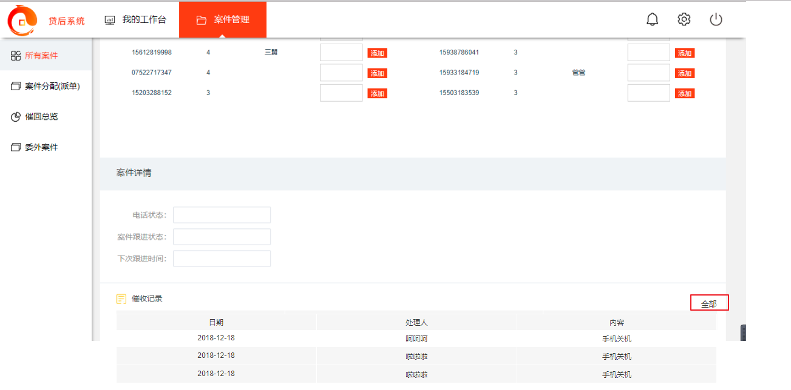

|  |  |  |  |  |  |
| --- | --- | --- | --- | --- | --- |
| **所属页面** | | 案件管理 | | | |
| **页面入口** | | 案件管理下所有案件操作查看 | | | |
| **页面出口** | | 其他页面按钮点击跳转 | | | |
| **操作说明** | | | | | |
| **序号** | 名称 | | 说明（默认值、规则、数据需求） | **交互（跳转页面等）** | **异常逻辑** |
| 1 | 催收记录 | | 默认显示前3条（时间倒序排序，最新更改的在最上面） | 无 |  |
| 2 | 右上角全部 | | 可点击，点击全部显示所有历史数据时间倒叙排序 | 点击时字体有颜色交互，全部更改为收起 |  |
| 3 | 点击全部后的收起 | | 可点击，回到初始样式，只保存前3个 | 点击时字体颜色交互，收起更改为全部 | 收起后只显示前3个 |

## 虚拟征信网站可根据姓名、身份证号码以及籍贯生成征信页面

原型图如下：

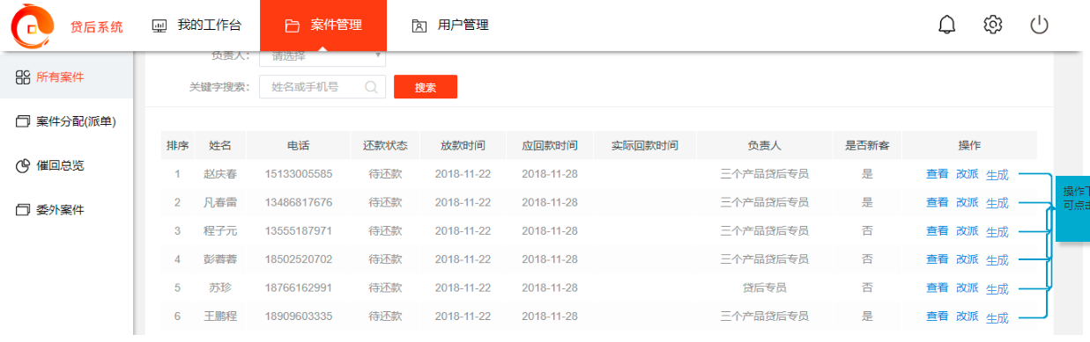

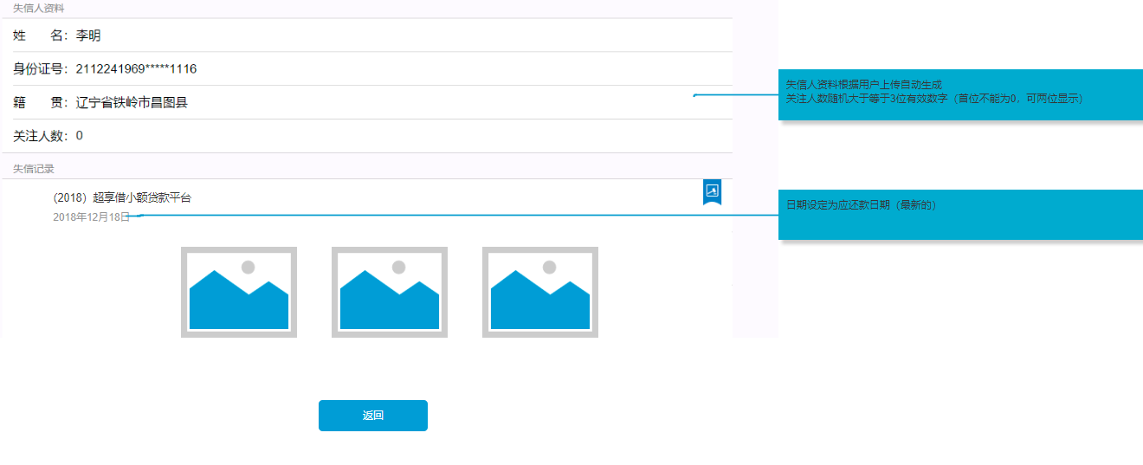

|  |  |  |  |  |  |
| --- | --- | --- | --- | --- | --- |
| **操作说明** | | | | | |
| **序号** | 名称 | | 说明（默认值、规则、数据需求） | **交互（跳转页面等）** | **异常逻辑** |
| 1 | 姓名 | | 当前客户姓名 |  |  |
| 2 | 身份证号 | | 当前客户省份证号码 |  |  |
| 3 | 籍贯 | | 当前客户的籍贯信息 |  |  |
| 4 | 关注人数 | | 0-1000随机 |  | 不能是0开头（例010） |
| 5 | 图片 | | 注册时上传的身份证照片 |  |  |
| 6 | 返回 | | 可点击 | 所有案件 |  |
| 7 | 所有案件操作下的生成 | | 可点击 | 信息详情页面 |  |

## 贷后增加转催功能

原型图如下：

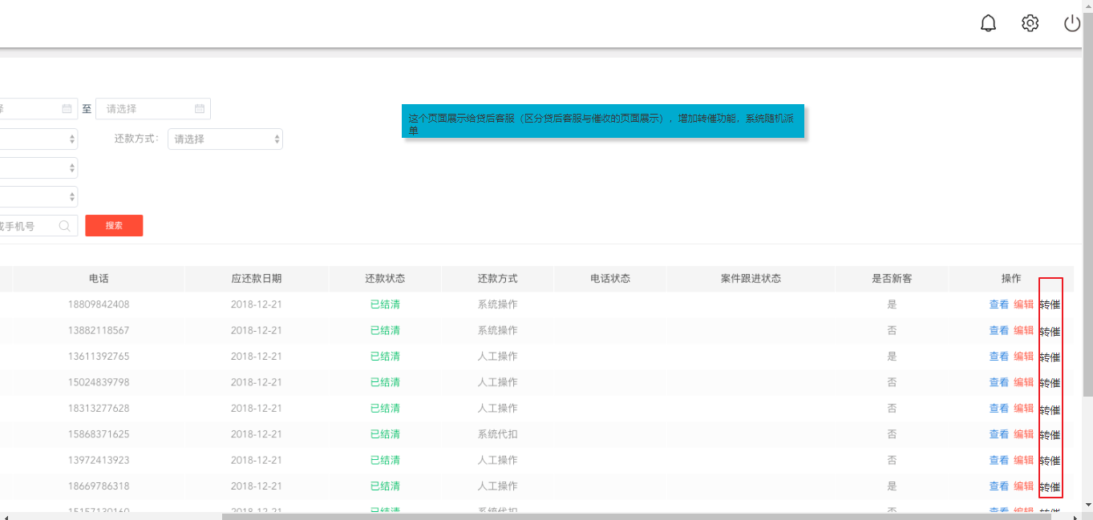

|  |  |  |  |  |  |
| --- | --- | --- | --- | --- | --- |
| **所属页面** | | 工作台 | | | |
| **页面入口** | | 今日案件 | | | |
| **页面出口** | | 右上角浏览器关闭，其他页面跳转 | | | |
| **操作说明** | | | | | |
| **序号** | 名称 | | 说明（默认值、规则、数据需求） | **交互（跳转页面等）** | **异常逻辑** |
| 1 | 操作下的转催 | | 可点击 | 是否确点转给催收人员？ | 确定，系统随机分给催收人员，只有贷后客服人员有此功能催收人员没有 |

增加定员功能

原型图如下：

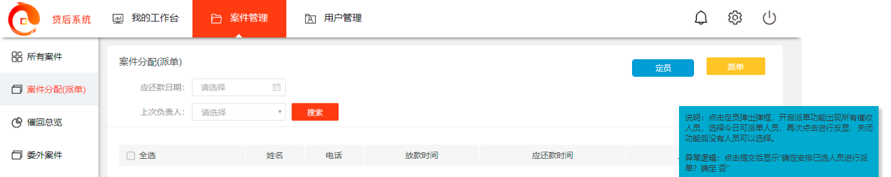

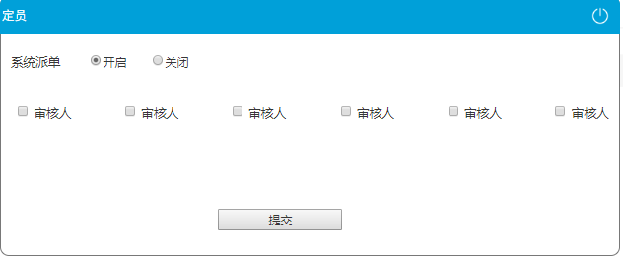

|  |  |  |  |  |  |
| --- | --- | --- | --- | --- | --- |
| **所属页面** | | 案件管理案件分配（派单） | | | |
| **页面入口** | | 案件分配（派单） | | | |
| **页面出口** | | 右上角浏览器关闭，其他页面跳转 | | | |
| **操作说明** | | | | | |
| **序号** | 名称 | | 说明（默认值、规则、数据需求） | **交互（跳转页面等）** | **异常逻辑** |
| 1 | 定员按钮 | | 可点击，点击定员弹出弹框，开启派单功能出现所有催收人员，选择今日可派单人员，再次点击进行反显，关闭功能后没有人员可以选择。 | 定员弹框 | 点击提交后显示“确定安排已选人员进行派单？确定 否”，系统根据页面选择进行派单。 |

客服人员点击转催——>直接把案件分给“定员”里的催收人员（随机尽量平均）

转催案件>定员人数——————

转催案件=定员人数——————

转催案件<定员人数——————

